Курсовая работа на тему
«Исследование траектории полета футбольного мяча»
- Постановка задачи
В игровых видах спорта часто приходится наблюдать, как мяч движется в воздухе по сильно искривленному пути, вызывая удивление не только у игроков, но и у зрителей.
Изучим траекторию движения мяча на примере футбола мяча.
- Объект исследования
Объектом исследования является траектория движения футбольного мяча.
- Теоретические обоснования
  - Теория
Всё чаще различные явления из области спорта становятся объектом исследования физиков. Наиболее привлекательны с научной точки зрения виды спорта с мячом. Дело в том, что из-за сопротивления воздуха движение мяча оказывается в целом нелинейным процессом, и потому, несмотря на кажущуюся обыденность, представляет большой интерес для теоретического и экспериментального изучения.

Нелинейность поведения мяча можно наблюдать, например, во время трансляций футбольных матчей, когда комментаторы награждают траекторию его полета эпитетами типа «фантастическая», «невероятная», «сумасшедшая» и т. д. Один из самых ярких и известных примеров такой «невероятной» траектории — штрафной удар футболиста сборной Бразилии Роберто Карлоса, который он нанес 3 июня 1997 года по воротам сборной Франции. При просмотре видео зрителю вначале может показаться, что мяч улетает далеко вправо от ворот, однако затем направление его пути резко искривляется, и он, к изумлению вратаря сборной Франции, залетает в правый угол ворот. Влияние ветра здесь абсолютно исключено, поскольку в тот момент стояла безветренная погода.

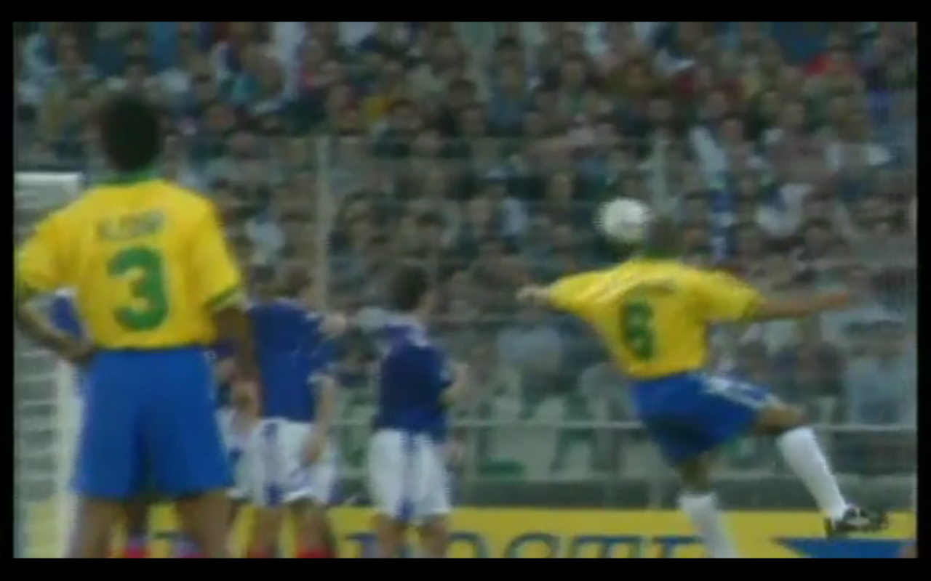
Риc. 1 Удар Роберто Карлоса

Так что нет ничего удивительного в том, что этот полет мяча стал предметом всестороннего исследования ученых. На качественном уровне причина движения мяча по крутой дуге известна — это возникающая за счет вращение мяча сила, которая часто называется силой Магнуса. Но, несмотря на неоднократно предпринимаемые попытки, так и не было создано адекватной теоретической модели, которая могла бы правильно количественно интерпретировать полет мяча.

Это упущение было недавно исправлено группой французских ученых. В своей статье The spinning ball spiral, опубликованной в журнале New Journal of Physics, они не только на количественном уровне смоделировали гол Роберто Карлоса, но еще и показали, в каких видах спорта движение мяча может иметь такую же «фантастическую» траекторию.

Для начала авторы статьи, проведя серию экспериментов, изучили траектории вращающихся полипропиленовых и полиформальдегидных шариков с радиусами несколько миллиметров, которыми с помощью специальной рогатки выстреливали в водную среду. Конструкция рогатки позволяла придавать шарам контролируемые значения вращения и скорости, а также конкретный угол, под которым они должны были попадать в жидкость. Выбор воды и полипропилена или полиформальдегида обусловлен тем, что плотности этих веществ очень близки друг к другу. Поэтому можно упростить задачу и не принимать во внимание влияние гравитации на параметры движения шариков. Траектория движения изучаемых объектов детектировалась высокоскоростной видеокамерой.

Визуализацию одного из экспериментов можно увидеть на рис. 2. На нём приведена серия стоп-кадров, показывающих положение вращающегося полипропиленового шарика в воде.

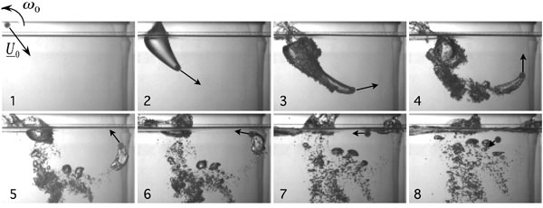
Риc. 2 Хронофотография движения шарика

Невооруженным глазом видно, что шарик движется по спирали, причем заметим, что на первых четырех фотоснимках его траектория схожа с полетом мяча, пущенного Роберто Карлосом.

Таким образом, эксперимент дал и без того очевидный вывод, что причина криволинейного движения мяча заключается в его вращении. Теперь дело оставалось за построением аккуратной теоретической модели динамики шариков в воде.

В процессе движения на исследуемый объект действуют две силы — сила лобового сопротивления, которая в данных условиях пропорциональна квадрату скорости движения шара, и сила Магнуса, пропорциональная произведению скорости движения шара и угловой скорости его вращения. Чтобы их учесть, надо точно знать значение коэффициентов пропорциональности, входящих в формулы для обеих сил. Их значения зависят от геометрии тела, а также от того, насколько сильно своим движением тело возмущает окружающую среду. Это возмущение в гидро- и аэродинамике характеризуют безразмерной величиной — числом Рейнольдса. Чем больше число Рейнольдса, тем сильнее под действием движущегося тела возмущается среда. Для заданных интервалов значений числа Рейнольдса существует свой коэффициент пропорциональности в формулах для сил. К счастью, для шарообразных тел значения этих коэффициентов в зависимости от величины числа Рейнольдса были измерены, поэтому авторы воспользовались уже готовыми экспериментальными данными.

Другая трудность, которую успешно преодолели ученые, носила чисто математический характер. Если попытаться записать уравнения движения (второй закон Ньютона) в традиционной декартовой системе координат, то из-за своего вида они не будут иметь аналитического решения. Разумеется, можно воспользоваться существующими программами для численного счета, однако тогда теряется «наглядность» в понимании происходящего процесса, точнее говоря, того, как параметры шара (скорость вращения, радиус, плотность) и среды будут влиять на траекторию движения. Так как эксперименты четко продемонстрировали спиралевидную траекторию сферы, авторы воспользовались уравнениями движения, записанными в специальной криволинейной системе координат, называемой иногда системой координат Френе—Серре.
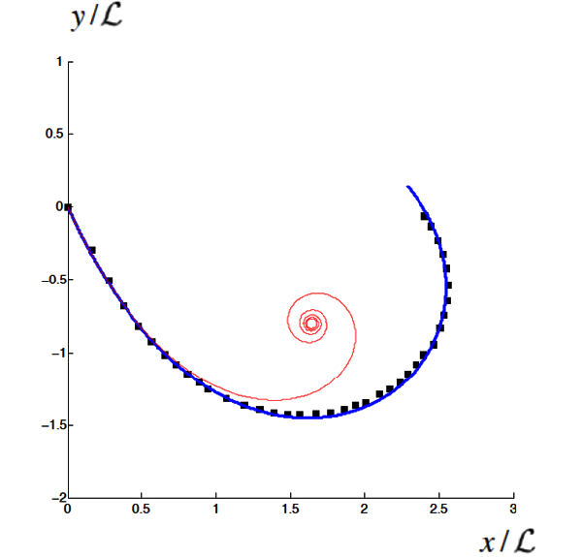
Риc. 3 Траектории движения шарика в воде. Красная кривая получена исходя из предположения, что скорость вращения шарика в процессе движения остается неизменной. Синяя кривая описывает реалистичный случай замедления скорости вращения. Черные квадраты соответствуют экспериментальным данным.
Благодаря этому математическому «трюку» уравнения допускают аналитическое решение, и соответственно ни к какому численному счету прибегать не надо. Далее, воспользовавшись известными соотношениями между системой координат Френе—Серре и декартовой, авторы статьи построили графики решений уравнений движения, которые, по сути, и определяют траекторию вращающегося шарика в воде (рис. 3). Как видно из рис. 3, движение вращающегося шарика проходит по спирали. Красная спираль соответствует случаю, когда скорость вращения полипропиленового (полиформальдегидного) шара во время движения остается постоянной. Очевидно, что такая картина имеет мало общего с действительностью. Если теперь учесть факт уменьшения угловой скорости вращения (реалистичная ситуация), то путь изучаемого объекта будет проходить по синей спирали, которая как видно, отлично согласуется с экспериментальными данными.

В конечном итоге, как показал анализ выражения, описывающего траекторию движения шарика, его путь становится прямолинейным. Расстояние, на котором происходит искривление траектории шарика, приблизительно равно величине, обозначаемой авторами как (это видно также из графика на рис. 3). Этот параметр, который авторы назвали также «характерным масштабом спирали», определяется через радиус шарика, отношение плотностей вещества шарика и среды и коэффициента пропорциональности, входящего в формулу для лобового сопротивления. — очень важный параметр, о нём будет идти речь ниже.

Итак, авторы статьи создали адекватную количественную теорию движения вращающегося шарика в воде, которая прекрасно согласуется с экспериментом. Однако, поскольку в самом начале этой заметки речь шла о полете мяча, то возникает вопрос относительно применимости описанной здесь модели в условиях, когда влиянием силы тяжести пренебречь уже нельзя, а водная среда меняется на воздушную. Как сильно гравитация способна исказить спиралевидную траекторию полета вращающегося в воздухе мяча?

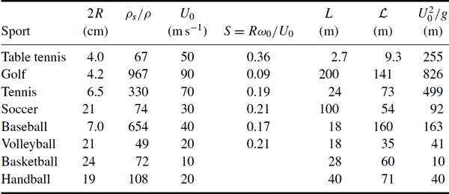
Риc. 4 Параметры мяча для различных видов спорта

Для ответа на эти вопросы авторы приводят таблицу, в которой собрали основные параметры спортивных игр с мячом. Используя приведенные значения, авторы вычислили характерный масштаб спирали, вдоль которой двигался бы мяч в отсутствие силы тяжести (то самое ), и характерное расстояние (масштаб) действия гравитации U₀²/g, после пролета которого траектория мяча определяется главным образом силой тяжести.

Сравнение последних двух колонок таблицы позволяет определить, в каких видах спорта доминирует аэродинамика (что как раз и отражается в спиралевидной траектории вращающегося мяча), а в каких сила тяжести. Видно, что в настольном теннисе, гольфе и большом теннисе масштаб действия гравитации в несколько раз меньше — следовательно, в этих видах спорта вращающийся мяч будет двигаться по спирали. В баскетболе и гандболе имеет место противоположная картина: здесь доминирует сила тяжести, а значит, движение вращающегося мяча не приводит к серьезному искривлению траектории. Наконец, есть категория видов спорта, в которых эффекты аэродинамики и гравитации приблизительно одинаковы, — это футбол, бейсбол и волейбол.

В этом списке отдельного внимания заслуживает футбол. Для него характерный масштаб спирали ( = 54 м) в два раза меньше характерного масштаба действия гравитации. Это значит, что движение вращающегося мяча будет существенно отклоняться от прямой линии только тогда, когда он пролетел достаточно большое расстояние. Только в этом случае траектория полета мяча становится «невероятной».

Возвращаясь к голу Роберто Карлоса, заметим, что расстояние до ворот сборной Франции во время исполнения игроком сборной Бразилии штрафного удара составляло приблизительно 35 метров. Данное значение хоть и близко к характерному масштабу спирали в футболе, но всё же меньше его. Однако поскольку Роберто Карлос не просто придал мячу вращение, но и еще за счет сильного удара сообщил ему скорость в 1,5 раза выше «обычного» максимального значения 30 м/с, указанного в таблице, масштаб действия гравитации увеличился более чем в два раза, и сила тяжести начала оказывать куда меньшее влияние на полет мяча. Это, в сочетании с большим расстоянием до ворот, и привело к тому, что мяч залетел в ворота по крутой дуге.

  - Определения

Эффект Магнуса — физическое явление, возникающее при обтекании вращающегося тела потоком жидкости или газа. Образуется сила, воздействующая на тело и направленная перпендикулярно направлению потока. Это является результатом совместного воздействия различных физических явлений, таких как эффект Бернулли и образование пограничного слоя в среде вокруг обтекаемого объекта.

Число или критерий Рейнольдса () — безразмерная величина, характеризующая отношение нелинейного и диссипативного членов в уравнении Навье-Стокса. Число Рейнольдса также считается критерием подобия течения вязкой жидкости.

Число Рейнольдса определяется следующим соотношением:
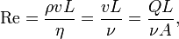
где
- ρ — плотность среды, кг/м3;
- v — характерная скорость, м/с;
- L — характерный размер, м;
- η — динамическая вязкость среды, Н*с/м2;
- ν — кинематическая вязкость среды, м2/с;
- Q — объёмная скорость потока;
- A — площадь сечения трубы.

Для каждого вида течения существует критическое число Рейнольдса, Re_{cr}, которое, как принято считать, определяет переход от ламинарного течения к турбулентному. При Re < Re_{cr} течение происходит в ламинарном режиме, при Re > Re_{cr} возможно возникновение турбулентности. Критическое значение числа Рейнольдса зависит от конкретного вида течения (течение в круглой трубе, обтекание шара и т. п.)

Кинематическая вязкость
В технике, в частности, при расчёте гидроприводов и в триботехнике, часто приходится иметь дело с величиной
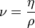
и эта величина получила название кинематической вязкости. Здесь ρ - плотность жидкости; η - динамическая вязкость.
Кинематическая вязкость в старых источниках часто указана в сантистоксах (сСт). В систему СИ эта величина переводится следующим образом:
1 сСт = 1мм² / 1c = 10 − 6 м² / c
Динамическая вязкость жидкостей уменьшается с увеличением температуры, и растёт с увеличением давления.

Ламинарное течение (лат. lamina — пластинка, полоска) — течение, при котором жидкость или газ перемещается слоями без перемешивания и пульсаций (то есть беспорядочных быстрых изменений скорости и давления).

Турбулентность, устар. турбуленция (лат. turbulentus — бурный, беспорядочный), турбулентное течение — явление, заключающееся в том, что при увеличении скорости течения жидкости или газа в среде самопроизвольно образуются многочисленные нелинейные фрактальные волны и обычные, линейные различных размеров, без наличия внешних, случайных, возмущающих среду сил и/или при их присутствии. Для расчёта подобных течений были созданы различные модели турбулентности.

Репер или трёхгранник Френе или Френе — Серре известный также, как естественный, сопровождающий, сопутствующий — ортонормированный репер в трёхмерном пространстве, возникающий при изучении бирегулярных кривых.

  - Математические выкладки

Движение сферы массы М в системе координат представлено на Рис. 5. Мы в первую очередь обратим внимание на направление. Число Рейнольдса имеет порядок 10⁴, это означает, что сопротивление , где Уравнение движения вдоль таким образом записывается в виде

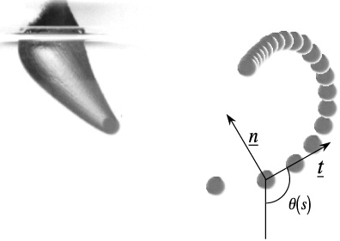
Рис. 5 Траекторию шара
В этом уравнении, С_{М} обозначает добавочный массовый коэффициент, который для сферы, имеет значение 1/2. Используя условие U(S = 0) = U₀, уравнение (1) может быть интегрировано как

где

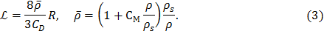

По направлению , уравнение движения можно записать в виде

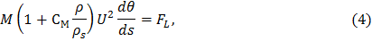

где подъемной силы в результате циркуляции .
При следующем шаге будем считать, что остается постоянной со временем. Из уравнений (4) и (2) при выводим

где Δ = 4C_{N}/C_{D} и S = ω₀R/U₀. Таким образом, отклонения шара от своей первоначальной ориентации θ₀, увеличивается экспоненциально с криволинейной координатой S, которая определяет спираль вращающегося мяча.

Для того, чтобы учитывать уменьшение ω, будем считать, что изменения углового момента MR²ω связанно с момента вязких сил, действующих на поверхности шара, введем кинематическую вязкость ν = η / ρ. Вязкой момент не существует без вращения и появляется из-за разницы в скорости Rω между двумя сторонами мяч. Толщина пограничного слоя , из которой мы выводим вязкое напряжение . Так как напряжение приложено по поверхности R², получаем следующее уравнение углового момента, игнорируя численные коэффициенты,

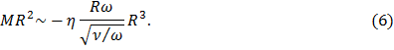
Интегрируем и получаем

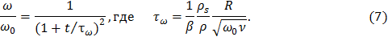

Запишем уравнение движения вдоль при учете уменьшения ω

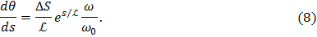

Интегрируем и получаем

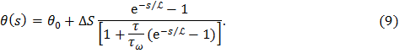
- Моделирование в MATLAB
x0 = 0;
y0 = 0;

fi0 = 1.1;
w0 = 0; % Скорость вращения
U0 = 30;
ugol = pi/6;

g = 9.81;
R = 0.115;
Cd = 0.4;
Cm = 1/2;
ros = 74; % Отношение плотности
ro = 1;
kinem = 1.51*10^(-5); % Кинематическая вязкость воздуха при 20 градусах
M = 0.43;
delta = 2.5;

maxLeng = sin(2*ugol)*U0^2/g;
ner = (1+Cm*1/ros)*ros;
L = 8*ner*R/(3*Cd); % Характерный масштаб спирали, по которой в отсутствие гравитации двигался бы мяч
S = w0*R/U0; % Безразмерная величина, определяющая быстроту вращения мяча
T = L/U0;
Tw = 1/(3.1)*ros*R/sqrt(w0*kinem);

figure

Fwidth = 70;
Flength = 105;
Freserve = 7;
Glength = 3;
Gwidth = 7.32;
Fradius = 9.15;
sizePole = [0-Freserve Flength+Freserve 0-Freserve Fwidth+Freserve];

hold on
axis(sizePole)
fill( [0-Freserve Flength+Freserve Flength+Freserve 0-Freserve], [0-Freserve 0-Freserve Fwidth+Freserve Fwidth+Freserve], 'g')
rectangle('Position', [0 0 Flength Fwidth], 'EdgeColor', 'w')
rectangle('Position', [0 Fwidth/2-20 16.5 40], 'EdgeColor', 'w') % Левая штрафная
rectangle('Position', [Flength-16.5 Fwidth/2-20 16.5 40], 'EdgeColor', 'w') % Правые штрафная
rectangle('Position', [0-Glength Fwidth/2-Gwidth/2 Glength Gwidth], 'EdgeColor', 'w') % Левые ворота
rectangle('Position', [Flength Fwidth/2-Gwidth/2 Glength Gwidth], 'EdgeColor', 'w') % Правые ворота
rectangle('Position', [0 Fwidth/2-Gwidth/2-5.5 5.5 Gwidth+11], 'EdgeColor', 'w') % Левая вратарская
rectangle('Position', [Flength-5.5 Fwidth/2-Gwidth/2-5.5 5.5 Gwidth+11], 'EdgeColor', 'w') % Правая вратарская
rectangle('Position',[Flength/2-Fradius,Fwidth/2-Fradius,Fradius*2,Fradius*2],'Curvature',[1,1], 'EdgeColor', 'w') % Центральный круг
rectangle('Position',[11-0.15, Fwidth/2-0.15, 0.3, 0.3],'Curvature',[1,1], 'EdgeColor', 'w') % Левое пенальти
rectangle('Position',[Flength-11-0.15, Fwidth/2-0.15, 0.3, 0.3],'Curvature',[1,1], 'EdgeColor', 'w') % Правое пенальти
line([Flength/2 Flength/2], [0 Fwidth], 'Color', 'w')

s = 0:.1:maxLeng; % Перемещение
x = ones(1,length(s));
y = ones(1,length(s));

x(1) = x0;
y(1) = y0;
x2(1) = x0;
y2(1) = y0;

for i = 2:length(s)
fi2(i) = fi0+delta*S*(exp(s(i)/L)-1);
fi(i) = fi0+delta*S*(exp(s(i)/L)-1)/(1+T/Tw*(exp(s(i)/L)-1));
x(i) = sin(fi(i))*(s(i)-s(i-1))+x(i-1);
y(i) = -cos(fi(i))*(s(i)-s(i-1))+y(i-1);
x2(i) = sin(fi2(i))*(s(i)-s(i-1))+x2(i-1);
y2(i) = -cos(fi2(i))*(s(i)-s(i-1))+y2(i-1);
% plot(x(i), y(i), x2(i), y2(i), 'r')
end
comet(x,y)
hold off

- Результаты
Рассмотрим траекторию мяча при различных параметрах

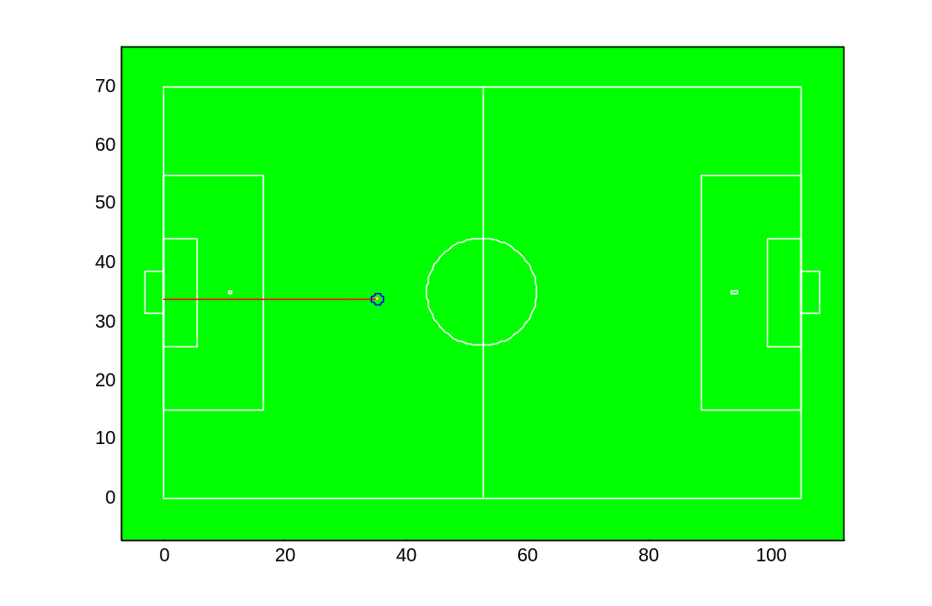
Видим, что мяч летит по прямой и из-за небольшой начальной скорости не долетает даже до середины поля.

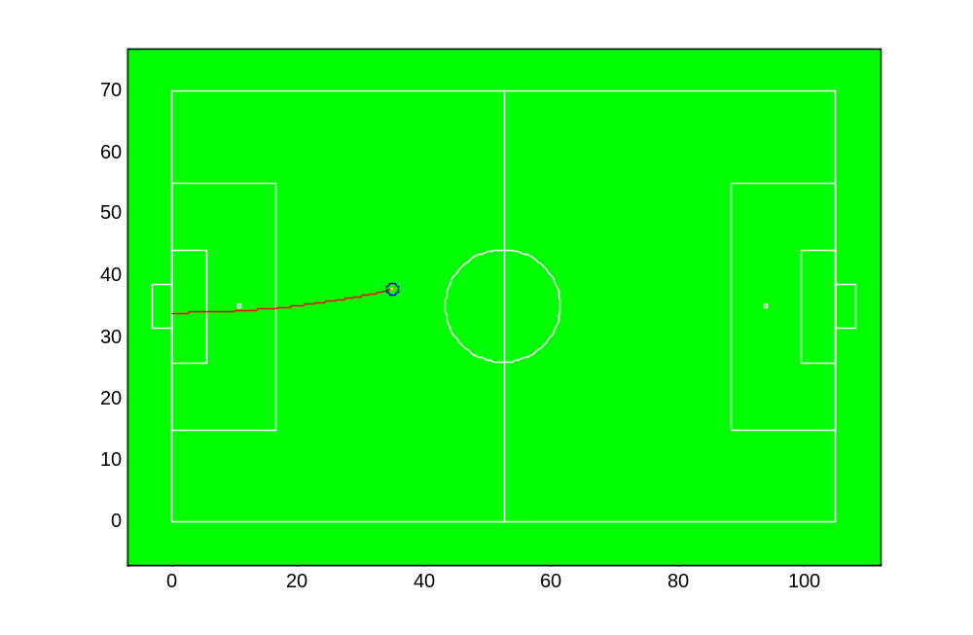
Скорость вращения довольно небольшая и мяч закручивается несильно.

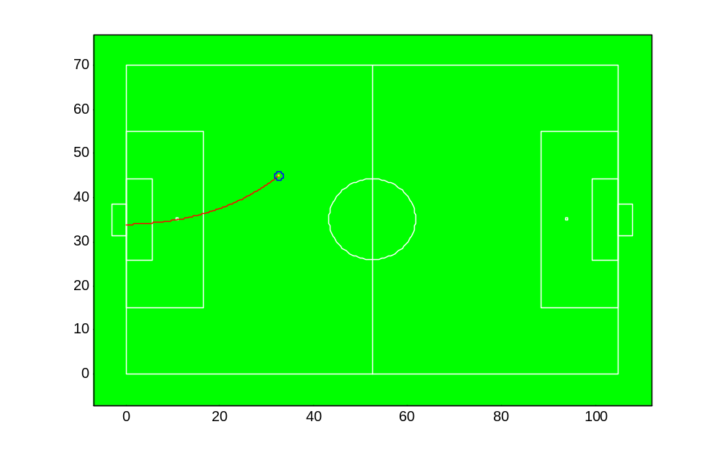
При той же начальной скорости, но большей скорости вращения мяч закручивается значительно больше.

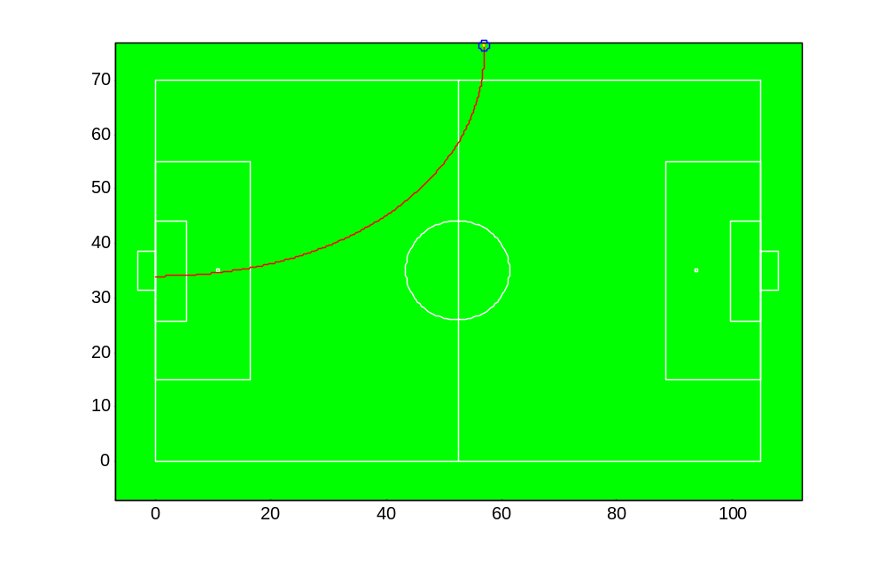
При той же скорости вращения, но при большей начальной скорости, на начальном участке пути мяч закручивается меньше.

Моделирование удара Роберто Карлоса
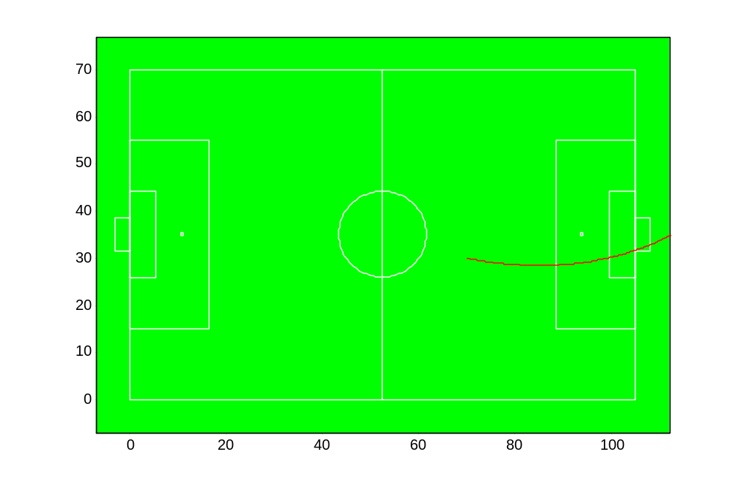

Из этой модели видно, чем больше скорость вращения и чем меньше начальная скорость мяча, тем больше кривизна траектории полета мяча. Но надо понимать, что закручивание мяча нужно, для того чтобы забить мяч, обманув вратаря, но если удар будет слабым и скорость будет небольшой, то поймать мяч вратарю будет намного легче, нежели при болшей скорости, из-за этого игроку исполнющему удар надо находить решение наиболее оптимальное, чтобы забить гол.

